自贡市贡井区交通运输系统
2021年部门预算编制的说明
目录
一、基本职能及主要工作 - 3 -
（一）部门职能简介 - 3 -
（二）部门2021年重点工作 - 4 -
二、部门概况 - 6 -
三、收支预算情况说明 - 6 -
（一）收入预算情况 - 7 -
（二）支出预算情况 - 7 -
四、财政拨款收支预算情况说明 - 8 -
五、一般公共预算当年拨款情况说明 - 9 -
（一）一般公共预算当年拨款规模变化情况 - 9 -
（二）一般公共预算当年拨款结构情况 - 9 -
（三）一般公共预算当年拨款具体使用情况： - 10 -
六、一般公共预算基本支出情况说明 - 11 -
七、“三公”经费财政拨款预算安排情况 - 12 -
八、政府性基金预算支出情况说明 - 13 -
九、国有资本经营预算支出情况说明 - 13 -
十、其他重要事项的情况说明 - 13 -
（一）机关运行经费情况 - 13 -
（二）政府采购情况 - 13 -
（三）国有资产占有使用情况 - 13 -
（四）绩效目标设置情况 - 14 -
十一、名词解释 - 14 -
附件 Error: Reference source not found

(注：请部门根据实际注明页码)
(以下填报数据即使没有，也要填0保留，不能直接删除，特别是三公经费数据情况)

- 基本职能及主要工作
（一）部门职能简介
1、贯彻执行国家有关交通运输工作的方针、政策和法律、法规。研究制定全区公路、水路的发展战略并监督实施，组织编制综合运输体系规划，参与拟订促进全区物流业发展有关交通政策并指导实施。
2、负责本系统、本部门依法行政执法工作，落实行政执法责任制。指导全区公路、水路行业有关体制改革工作。
3、负责全区公路、水路运输市场监管。制定道路、水路运输相关政策和运营规范并监督实施；协助、协调公共交通和出租汽车行业管理工作。
4、负责全区（管养）公路、水运建设市场监管。监督实施公路、水路工程建设相关政策、制度、技术标准，组织协调公路、水路有关重点工程建设和工程质量、安全生产监督管理工作，指导交通基础设施管理和维护，承担有关重要设施的管理和维护。负责渡口、码头规划和管理工作，指导交通运输行业特许经营管理。
5、负责水上交通安全监管。指导水上交通安全事故、船舶及相关水上设施污染事故的应急处理，依法组织或参与事故调查处理工作。指导公路、水路行业安全生产和应急管理工作。组织协调国家、省、市和区重点物资和紧急客货运输。组织协调地方交通战备工作。
6、负责交通固定资产投资项目的编制及监督实施；负责交通建设资金的筹集与管理，监督管理交通运输行业国有资产，指导交通运输行业的内部审计工作。
7、贯彻执行国家、省、市和区交通运输科技政策，组织科技开发和应用，指导全区交通运输信息化建设，开展相关统计工作。
8、承担由市、区政府公布的有关行政审批事项。
9、承办区政府交办的其他事项。
（二）部门2021年重点工作
（一）加快推进交通工程建设。一是集中力量实施重大项目。S309乐自高速贡井连接线完成收费站迁建。配合市局，协调推进自隆高速公路贡井连接线项目建设。协调推动自泸公路贡井连接线工程开工建设。二是继续实施农村公路建设项目。五莲路、伍富路自犍路沿河路改造工程、贡芝路团结桥（桥头镇旭水桥）、高黎路（龙潭至沙溪口）建成通车。三是强化包装储备。包装贡井区智慧交通基础设施项目争取专项债券资金2.5亿元，贡井产业物流园及配套基础设施项目争取专项债券资金1.6亿元。争取贡井区S212古文至古罗段改造提升工程6000万元补助资金，争取贡井区S309贡井段新建工程20000万元补助资金，争取贡井区2020—2022美丽乡村路54公里项目资金8220万元，争取撤并建制村道路157公里项目3000万元，用于减轻债务压力，推进项目建设。
（二）着力强化管理养护水平。一是以“四好农村路”示范县创建为契机，加快贡井区机械化养护中心建设工作，力争2020年底开工建设，确保2021年底前建成使用。二是推进路长制建设，建立完善区、镇、村三级路长管理体系，保障科学有序运行。三是开展“畅返不畅”整治，对全区农村道路进行排查摸底，针对不同路线、不同病害制定具体整治方案，对已经破损的路段即刻开展修补工作。实现全区县乡道路安全隐患治理率100%，县乡道路和通客车的村道临崖临水3米以上安全隐患路段安全护栏全覆盖。
（三）全面提升交通运输环境。提升城乡客运一体化水平，继续开展镇村公交试点工作，加快推进响应式服务做好做强，加快形成以县城为中心，以乡镇为节点，覆盖建制村的农村客运服务网络。狠抓平安交通建设，着力强化安全风险防控能力建设，着重实施桥梁安全监测及安全隐患治理。继续推进黑车治理常态化长效化，保持冬季攻势行动高压态势不放松，严防黑车反弹。深入推进交通信访稳定工作，积极营造法治、健康、有序的交通运输环境。
（四）继续推进党的建设。一是继续深入学习十九届五中全会精神、省委十一届七次、市委十二届十次、区委十一届九次全会精神，读懂弄通习近平谈治国理政第三卷等习近平新时代中国特色社会主义思想，提升政治理论水平，进一步促进干部职工解放思想、开拓创新。二是继续深化基层党组织星级创建活动工作，争取验收达标2个四星级支部。持续加强和发挥战斗堡垒作用，推动党组织在交通工作中发挥更加突出的作用。三是继续推进巡察整改工作，坚持将反馈的具体问题同面上的共性问题结合起来，将巡察整改同日常工作生活结合起来，举一反三，切实推进整改成果转化为实际工作效能。四是强化党风廉政宣传教育，充分利用现实案例，以腐败案例来警示，以先进事迹来指引，强化对比，增强教育的现实意义。有序推进党风廉政建设，突出从严治党管党，定期开展自查自纠行动，筑牢思想防线。继续推进社会评价工作，努力改善交通出行环境，坚持以群众为导向，着力解决群众的现实困难，进一步转变干部工作作风。
二、部门概况
贡井区交通系统下属二级单位4个，其中行政单位1个，参照公务员法管理的事业单位2个，其他事业单位1个。
纳入贡井区交通系统2021年度部门决算编制范围的二级预算单位包括：
1.自贡市贡井区交通运输局（本级）
2.自贡市贡井区地方海事处
3.自贡市贡井区路政管理大队
4.自贡市贡井区公路养护段

三、收支预算情况说明
按照综合预算的原则，交通运输系统所有收入和支出均纳入部门预算管理。收入包括：一般公共预算拨款收入9291584.42元、上年结转13265518.39元其中一般公共预算指标结转10000000元，政府性基金收入3265518.39元；支出包括：社会保障和就业支出、医疗卫生与计划生育支出、住房保障支出、交通运输支出、抗疫特别国债安排支出。交通运输系统2021年收支总预算2255.71万元，比2019年收支预算总数增加1557.5万元，主要原因是2020年未支付项目资金结转，包含1000万元债券资金和326.55万元的抗疫特别国债资金。
- 收入预算情况
交通运输系统2021年收入预算2255.71万元，其中：上年结转1326.55万元，占59%；一般公共预算拨款收入929.16万元，占41%。

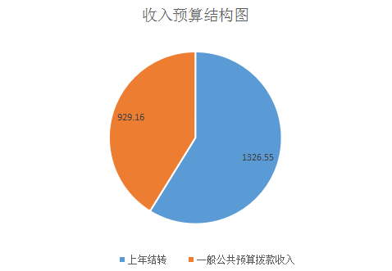
（图1：收入预算结构图）（饼状图）
- 支出预算情况
交通运输局系统2021年支出预算2255.71万元，其中：基本支出843.08万元，占37%；项目支出1412.63万元，占63%。
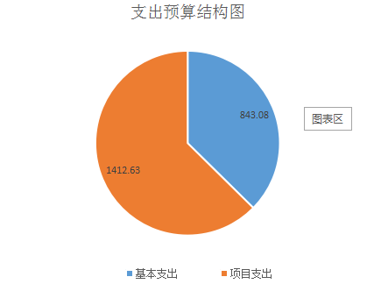
（图2：支出预算结构图）（饼状图）
四、财政拨款收支预算情况说明
交通运输局系统2021年财政拨款收支总预算2255.71万元，比2020年财政拨款收支总预算增加1557.5万元，主要原因是2020年未支付项目资金结转，包含1000万元债券资金和326.55万元的抗疫特别国债资金。
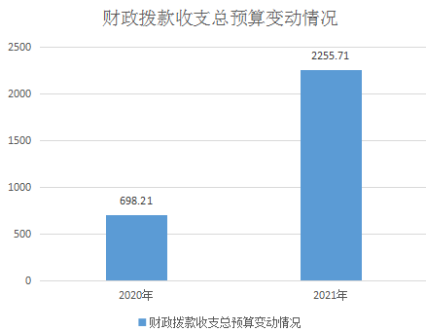
（图3：财政拨款收支总预算变动情况）（柱状图）
收入包括：本年一般公共预算拨款收入929.16万元，本年政府性基金收入0万元，上年结转一般公共预算指标结转1000万元，政府性基金收入326.55万元；支出包括：社会保障和就业支出96.29万元、卫生健康支出27.25万元、住房保障支出73.63万元、交通运输支出1731.99万元、抗疫特别国债安排支出326.55万元。
五、一般公共预算当年拨款情况说明
（一）一般公共预算当年拨款规模变化情况
交通运输局系统2021年一般公共预算当年拨款929.16万元，比2020年预算数增加230.95万元。主要是增加执法大队人员经费及项目资金。
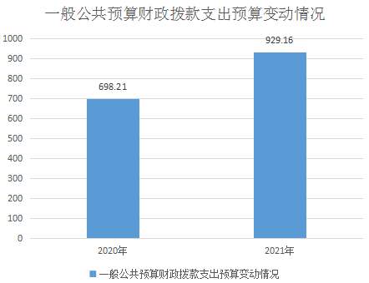
（图4：一般公共预算财政拨款支出预算变动情况）（柱状图）
（二）一般公共预算当年拨款结构情况
交通运输支出731.99万元，占79%；社会保障和就业支出96.29万元，占10%；卫生健康支出27.25万元，占3%；住房保障支出73.63万元，占8%。
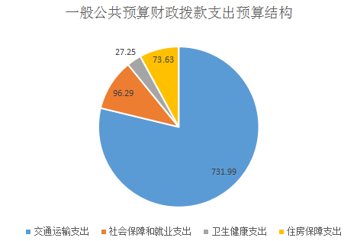
（图5：一般公共预算财政拨款支出预算结构）（饼状图）
（三）一般公共预算当年拨款具体使用情况：
1.社会保障和就业（类）行政事业单位离退休（款）机关事业单位基本养老保险缴费支出（项）:2021年预算数为47.04万元，主要用于：按照规定标准为职工缴纳养老保险支出；社会保障和就业（类）行政事业单位离退休（款）其他行政事业单位离退休支出（项）:2021年预算数为49.25万元，主要用于：按照规定标准发放遗属补助及退休人员活动经费。
2.卫生健康（类）行政事业单位医疗（款）行政单位医疗（项）:2021年预算数为15.45万元，主要用于：按照规定标准为职工缴纳的基本医疗保险支出；卫生健康（类）行政事业单位医疗（款）事业单位医疗（项）:2021年预算数为11.8万元，主要用于：按照规定标准为职工缴纳的基本医疗保险支出。
3.住房保障（类）住房改革支出（款）住房公积金（项）:2021年预算数为73.63万元，主要用于：按照规定标准为职工缴纳住房公积金等支出。
4.交通运输（类）公路水路运输（款）行政运行（项）:2021年预算数为209.66万元，主要用于：按照规定标准为日常运转支出；交通运输（类）公路水路运输（款）公路养护（项）:2021年预算数为360.99万元，主要是县乡村道养护支出；交通运输（类）公路水路运输（款）公路和运输安全（项）:2021年预算数为20万元，主要是公路和运输安全支出；交通运输（类）公路水路运输（款）公路运输管理（项）:2021年预算数为70.86万元，主要是公路运输管理支出和公路路政管理支出；交通运输（类）公路水路运输（款）海事管理（项）:2021年预算数为60.48万元，主要是海事管理方面支出；交通运输支出（类）公路水路运输（款）其他公路水路运输支出（项）:2021年预算数为10万元，主要是其他用于公路水路运输方面的支出。
六、一般公共预算基本支出情况说明
交通运输局系统2021年一般公共预算基本支出843.08万元，其中：
人员经费645.53万元，主要包括：基本工资、津贴补贴、奖金、社会保险缴费、绩效工资等支出。
公用经费197.55万元，主要包括：办公费、印刷费、手续费、水费、电费、邮电费、差旅费、维修（护）费、会议费、培训费、劳务费等支出。
七、“三公”经费财政拨款预算安排情况
交通运输局系统2021年“三公”经费财政拨款预算数7.5万元，其中：因公出国（境）经费0万元，公务接待费0.5万元，公务用车购置及运行维护费7万元。
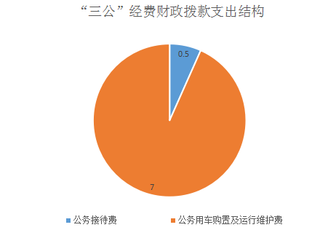

（图6：“三公”经费财政拨款支出结构）（饼状图）
（一）因公出国（境）经费较2020年预算增长/下降0%。
2021年拟安排出国（境）0人次。
（二）公务接待费较2020年预算下降44%。主要原因是公务接待减少。
2021年公务接待费计划用于执行公务、考察调研、检查指导等公务活动开支。
（三）公务用车购置及运行维护费较2020年预算下降13%。主要原因是车辆运行维护费减少。
单位现有公务用车2辆，其中：轿车0辆，越野车0辆，多功能乘用车2辆。
2021年安排公务用车购置费0万元。
2021年安排公务用车运行维护费7万元，用于2辆公务用车燃油、维修、保险等方面支出。主要保障农村公路安全巡查、通航水域安全检查、道路运输执法等工作开展。
八、政府性基金预算支出情况说明
交通运输局系统2021年使用政府性基金预算拨款安排0万元。
九、国有资本经营预算支出情况说明
交通运输局系统2021年没有使用国有资本经营预算拨款安排的支出。
十、其他重要事项的情况说明
（一）机关运行经费情况
2021年，交通运输局系统履行一般行政管理职能、维持机关日常运转而开支的机关运行经费财政拨款预算为197.55万元，比2020年预算增加123.73万元，增长167%。
（二）政府采购情况
2021年，交通运输局系统安排政府采购预算10万元，主要用于采购办公设备、公车运行维护等。
（三）国有资产占有使用情况
截至2020年底，交通运输局系统所属各预算单位共有车辆2辆，其中，一般公务用车2辆、执法执勤用车0辆。单位价值100万元以上大型设备0台（套）。
2021年部门预算安排购置一般公务用车2辆、执法执勤用车0辆，单位价值100万元以上大型设备0台（套）。
（四）绩效目标设置情况
绩效目标是预算编制的前提和基础，按照“费随事定”的原则，2021年交通运输局系统所有专项项目均按要求编制了绩效目标,从项目完成、项目效益、满意度等方面设置了绩效指标，综合反映项目预期完成的数量、成本、时效、质量，预期达到的社会效益、经济效益、生态效益、可持续影响以及服务对象满意度等情况。
十一、名词解释
1.一般公共预算拨款收入：指市级财政当年拨付的资金。
2.事业收入：指事业单位开展专业业务活动及辅助活动所取得的收入。
3.上年结转：指以前年度尚未完成，结转到本年仍按原规定用途继续使用的资金。
4.社会保障和就业（类）行政事业单位离退休（款）机关事业单位基本养老保险缴费支出（项）:按照规定标准为职工缴纳养老保险支出；社会保障和就业（类）行政事业单位离退休（款）其他行政事业单位离退休支出（项）:主要用于：按照规定标准发放遗属补助及退休人员活动经费。
5.卫生健康（类）行政事业单位医疗（款）行政单位医疗（项）：按照规定标准为职工缴纳的基本医疗保险支出；卫生健康（类）行政事业单位医疗（款）事业单位医疗（项）:按照规定标准为职工缴纳的基本医疗保险支出。
6.住房保障（类）住房改革支出（款）住房公积金（项）：按照规定标准为职工缴纳住房公积金等支出。
7.交通运输（类）公路水路运输（款）行政运行（项）按照规定标准为日常运转支出；交通运输（类）公路水路运输（款）公路养护（项）县乡村道养护支出；交通运输（类）公路水路运输（款）公路和运输安全（项）公路和运输安全支出；交通运输（类）公路水路运输（款）公路运输管理（项）:是公路运输管理支出和公路路政管理支出；交通运输（类）公路水路运输（款）海事管理（项）:是海事管理方面支出；交通运输支出（类）公路水路运输（款）其他公路水路运输支出（项）:是其他用于公路水路运输方面的支出。
8.基本支出：指为保证机构正常运转，完成日常工作任务而发生的人员支出和公用支出。
9.项目支出：指在基本支出之外为完成特定行政任务和事业发展目标所发生的支出。
10.“三公”经费：指部门用财政拨款安排的因公出国（境）费、公务用车购置及运行费和公务接待费。其中，因公出国（境）费反映单位公务出国（境）的国际旅费、国外城市间交通费、住宿费、伙食费、培训费、公杂费等支出；公务用车购置及运行费反映单位公务用车车辆购置支出（含车辆购置税）及租用费、燃料费、维修费、过路过桥费、保险费等支出；公务接待费反映单位按规定开支的各类公务接待（含外宾接待）支出。
11.机关运行经费：为保障行政单位（包含参照公务员法管理的事业单位）运行用于购买货物和服务的各项资金。包括办公及印刷费、邮电费、差旅费、会议费等费用开支。

附件：表1.部门收支总表
表1-1.部门收入总表
表1-2.部门支出总表
表2.财政拨款收支总表
表2-1. 财政拨款支出预算表（政府经济分类科目）
表3.一般公共预算支出预算表
表3-1.一般公共预算基本支出预算表
表3-2.一般公共预算项目支出预算表
表3-3.一般公共预算“三公”经费支出预算表
表4.政府性基金支出预算表
表4-1.政府性基金预算“三公”经费支出预算表
表5.国有资本经营预算支出预算表
表6.项目绩效目标

